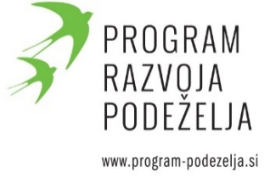
Datum: 23. 10. 2017
V A B I L O
Spoštovani,
vabimo vas, da se udeležite predstavitve Javnega razpisa za podukrep 6.3 Pomoč za zagon dejavnosti, namenjene razvoju majhnih kmetij v okviru PRP 2014 – 2020.
Podpora je namenjena razvoju majhnih kmetij, ki redijo travojede živali (govedo, drobnica, kopitarji in divjad iz obore) in katerih kmetijska zemljišča ležijo pretežno na območjih z omejenimi dejavniki za kmetijsko rabo. Ukrep je namenjen izboljšanju konkurenčnosti majhnih kmetij, izboljšanju potenciala za pridelavo, predelavo oziroma trženje kmetijskih proizvodov in povečanju produktivnosti ter ekonomske in okoljske učinkovitost majhnih kmetij ter prispevanju k ohranjanju poseljenosti na podeželju, ohranjanju značilne kmetijske krajine, preprečevanju zaraščenosti in ohranjanju biotske raznovrstnosti.

V spodnji tabeli so navedene lokacije in datumi predstavitev:

LOKACIJA | DATUM | URA | IZVAJALEC
PIVKA  Krpanov dom, Prečna ulica 1 | 8.11.2017 | 16:00 | Darja Zadnik
TOLMIN  Sejna soba KZ Tolmin  Rutarjeva 35 | 9.11.2017 | 10:00 | Michaela Vidič
AJDOVŠČINA  Dvorana KS Ajdovščina, Prešernova 26 | 10.11.2017 | 10:00 | Darja Zadnik
IDRIJA  OŠ Idrija, Lapajnetova ulica 50 | 14.11.2017 | 15:00 | Michaela Vidič

Vljudno vabljeni.

Darja Zadnik in Michaela Vidič
Kmetijsko gozdarski zavod Nova Gorica

